FORMAÇÃO DOCENTE E DISCENTE EM CIÊNCIAS DA NATUREZA NAS SÉRIES INICIAIS DO ENSINO FUNDAMENTAL - O CONHECIMENTO MATEMÁTICO

Fernanda Teresa de Souza Tofolo - fttofolo@unimep.br
Catarina Maria Vitti - cvitti@unimep.br

UNIMEP – FAPIC

RESUMO
O projeto Formação Docente e Discente em Ciências da Natureza nas séries iniciais do Ensino Fundamental – O Conhecimento Matemático, tem como objetivo pesquisar as idéias alternativas das crianças sobre alguns conceitos e como elas constroem seu conhecimento, especialmente os conhecimentos matemáticos, verificando igualmente as idéias dos professores e professoras que os/as ensinam, uma vez que as dificuldades são encontradas no processo de ensino e aprendizagem em Matemática. A pesquisa qualitativa do tipo investigação-ação está sendo realizada em uma escola da periferia do município de Piracicaba, onde são trabalhadas atividades pedagógicas voltadas às crianças para a compreensão de conceitos matemáticos.

INTRODUÇÃO
O Ensino de Matemática passou por diversas transformações, e um fato importante que influenciou reformas curriculares em seu ensino, foi o Movimento da Matemática Moderna (década de 60/70), uma proposta que foi posta na linha de frente do ensino por se considerar, que juntamente com a área de ciências, se constituía numa via de acesso privilegiada para o pensamento científico e tecnológico, onde o ensino que norteou esse movimento fundamentava-se em grandes estruturas que organizam o conhecimento matemático e contemporâneo e enfatizava a Teoria dos Conjuntos, as Estruturas Algébricas, e a Topologia. Entretanto o que não foi previsto nesse movimento era que os alunos não estavam preparados para receber tais conhecimentos, em especial os alunos das séries iniciais do Ensino Fundamental, devido a grande ênfase em abstrações e estava mais ligado a teoria do que a prática. Mas esse movimento começou a fracassar e terminar a partir do momento em que notaram inadequações nesse modelo e as distorções ocorridas na implementação, principalmente no Brasil.
Grandes mudanças começaram a surgir na década de 80, pois aspectos como a resolução de problemas, ligação da Matemática à vida real, relevância de aspectos sociais, antropológicos, lingüísticos, imprimiram novos rumos ao currículo. No entanto o Movimento da Matemática Moderna deixou marcas no ensino especialmente nos aspectos metodológicos e não somente em termos de conteúdo, pois ainda há uma insistência em se trabalhar teoria e muito pouco ou nada de aplicação da matemática na vida cotidiana. Também há vestígios na organização dos conteúdos pois professores insistem em trabalhar conjuntos nas séries iniciais do ensino fundamental, e alguns livros têm a teoria dos conjuntos em seu índice e com a Álgebra nas séries finais, o mesmo procedimento.
Além das marcas do Movimento da Matemática Moderna, o ensino de Matemática possui vários aspectos negativos, ou seja é necessário um repensar sobre como está sendo trabalhado esse ensino, pois a Matemática ainda é conhecida como disciplina seletiva e complicada e também têm sido apontada como a disciplina que contribui de forma relevante para a reprovação, fato já conhecido e de senso comum, e ocorre nos três graus de ensino, e em muitos casos essa reprovação é responsável pela evasão escolar.
Mesmo com tantas divergências sobre o Ensino da Matemática, é indiscutível, a sua importância, pois este contribui de forma relevante para formação do indivíduo em meio à sociedade.
Diversas razões têm sido apresentadas para ensinar Matemática. Uma das justificativas tem sido a sua aplicabilidade a inúmeros problemas práticos e a um número crescente de áreas de conhecimento. Trata-se de um argumento de utilidade. Outras razões que têm sido apresentadas derivam do que é considerado caráter formativo da Matemática enquanto ciência. Embora os argumentos anteriores sejam relevantes, nenhum deles, isoladamente parece suficiente para justificar o lugar destacado que a Matemática ocupa no sistema escolar e sublinha que a matemática constituí um patrimônio cultural, tal como a arte, a literatura, a ciência, cuja apropriação é um direito de todos. (MATOS & SERAZINA, 1996, p.19)
A Matemática tem um papel fundamental, pois permite resolver problemas da vida cotidiana, tem muitas aplicações no mundo do trabalho e funciona como instrumento essencial para a construção de conhecimentos e também em outras disciplinas. Tem uma grande influência na formação de capacidades intelectuais, na estruturação do desenvolvimento cognitivo e na agilização do raciocínio lógico do aluno.
Vemos também a importância da Matemática na construção da cidadania, onde a sociedade se utiliza, cada vez mais, de conhecimentos científicos e recursos tecnológicos (que sem a Matemática não existiriam), dos quais os indivíduos devem e podem se apropriar.
Segundo Rocha (2001,p. 28, Educação Matemática em Revista):
(...) o ensino de matemática pode auxiliar o aluno na percepção da realidade e na sua intervenção e, portanto, colaborar na formação de um adulto crítico. Através da matemática podemos entender e discutir economia e política, podemos perceber e questionar as injustiças, comparar as diferenças salariais, entender os índices e os gráficos veiculados na imprensa, e também pode nos auxiliar na tomada de decisões e no domínio da tecnologia.
Carvalho (1994) considera importante o ensino da Matemática, em especial nas séries iniciais do Ensino Fundamental, devido ao fato de que os alunos provenientes das camadas mais pobres da população, em particular, talvez tenham nas primeiras séries do Ensino Fundamental, sua única oportunidade de acesso a situações que visem o desenvolvimento da capacidade de organizar o espaço físico com o auxilio de representações planas; de coordenar variáveis e, dentre as combinações possíveis, escolher a solução ótima; compreender informações quantificadas apresentadas sob a forma de “tabelas ou gráficos”; e ainda, de identificar embalagens enganosas, preços de falsas liquidações.
O ensino da Matemática é extremamente importante, no entanto como ela vem sendo ensinada, ou seja, de uma forma totalmente desinteressante, pois ela está sendo apresentada descontextualizada, e além disso de uma maneira tradicional na maioria dos casos, o professor é um mero transmissor de conhecimentos, os alunos realmente perdem o interesse em aprendê-la por carregar um estigma de ser uma disciplina muito seletiva .
Também tem-se que considerar que o Ensino de Matemática tem ocupado um espaço singular na formação escolar, e também o desempenho do aluno em Matemática tem especial importância na definição do seu sucesso ou insucesso escolar, significado para muitos, reprovação e abandono da escola.
Segundo Schliemann (1998, p.14):
(...) as dificuldades com a aritmética escolar não se devem à incapacidade de raciocinar matematicamente, mas sim à não compreensão dos sistemas simbólicos e das convenções ensinadas na escola.
Este fato está relacionado à matemática dentro da escola cheia de símbolos e técnicas e totalmente descontextualizada, enquanto que a matemática realizada fora da escola pelos alunos, é mais facilmente resolvida, pois nesta, símbolos e técnicas não são o principal.
Schliemann ressalta que estudos, consistentemente, revelam que os algoritmos que estão sendo ensinados nas escolas para a resolução de problemas aritméticos nem sempre ajudam a resolver problemas fora do contexto escolar. Além disso as estratégias desenvolvidas pelos alunos no cotidiano parecem mais eficientes que os algoritmos escolares aritméticos, pois nestes as crianças criam convenções que os auxiliam na resolução de problemas, e muitas vezes essas convenções (dos alunos) não são valorizadas dentro do contexto escolar.
A análise dos aspectos positivos e das limitações da matemática do dia-a-dia leva-nos a questão de como podemos planejar oportunidades para que a criança desenvolva um conhecimento mais amplo do que ela pode desenvolver fora da escola, mas que preservem o enfoque sobre o significado, como ocorre nas situações diárias. (SCHLIEMANN, 1998, p.22)
Para que a Matemática trabalhada na escola tenha atividades mais apropriadas é importante valorizar o seu uso como uma estratégia para atingir e resolver problemas relevantes, que estimulem o aprendizado do aluno. Para que isso ocorra a resolução de problemas tem grande importância para esse ensino, pois trabalha com situações ligadas ao cotidiano dos alunos, e que permitem explorar temas importantes para o trabalho em sala de aula .
Essa proposta, visa a construção de conceitos matemáticos pelo aluno através de situações que estimulam a sua curiosidade matemática. Através de suas experiências com problemas de naturezas diferentes o aluno interpreta o fenômeno matemático e procura explicá-lo dentro de sua concepção da matemática envolvida.(TOLEDO, 1997,p.14)
A resolução de problemas, não visa somente trabalhar com situações problemas encontradas no cotidiano dos alunos, é preciso também trabalhar com assuntos que sejam interessantes para eles, despertando assim o prazer em aprender Matemática, e ao se deparar com uma situação problema o aprendiz irá avançar, utilizando a investigação, reflexão e empenho, pensando produtivamente, sobre como utilizar conhecimentos matemáticos para a resolução. Entretanto não tem chegado às salas de aulas a utilização da resolução de problemas como estratégia de ensino na maioria dos casos, pois resultados de avaliações nacionais mostraram que os alunos têm dificuldades em resolver situações problemas.
Trabalhar atividades do cotidiano com crianças exige do professor muita criatividade, pois fora da escola bem ou mal, elas resolvem problemas e quando o problema se apresenta em sala de aula já não é mais o mesmo (há inclusive dificuldades na interpretação). Portanto o papel do professor é trabalhar com situações problemas que permita aos alunos relacionarem os conhecimentos que já possuem, com os conhecimentos trabalhados na escola, e assim feito o aluno poderá adquirir de maneira significativa, a linguagem Matemática.
Para que ocorra uma mudança na forma de ensinar é preciso que o educador obtenha uma nova visão sobre como trabalhar a Matemática, e além da resolução de problemas, outras alternativas é que o professor passe a valorizar a vivência do aluno resgatando a sua autonomia, seu conhecimento prévio, o trabalho através de jogos e situações que realmente sejam interessantes aos alunos.
O conhecimento prévio do aluno tem que ser valorizado, não dá para negar o que ele aprendeu em sua vivência, pois ao chegar a escola o aluno já traz consigo conhecimentos informais sobre a disciplina, o que certamente indica que ele deparou com situações em que utilizasse a matemática, e é a partir dos conhecimentos que ele possui poderá construir novos conhecimentos.
Se os alunos não puderem perceber o conhecimento matemático que já possui, dificilmente terão um bom aprendizado, pois tal competência vem sendo continuamente negada em sua história de vida escolar. (CARVALHO, 1994, p. 16)
A interpretação do aluno em um problema, depende do conhecimento que ele traz consigo sobre o assunto, por isso o trabalho com situações diárias tiradas do contexto em que o aluno está alocado. Essa modalidade de problemas enriquece o aprendizado do aluno, pois assim ele incorporará novos conhecimentos que poderão ser somados a outros que já possui.
Baseado nas dificuldades encontradas no processo de ensino/aprendizagem esta pesquisa do tipo pesquisa-ação pretende analisar como são trabalhadas as operações aritméticas em especial a multiplicação e divisão, e como as crianças compreendem estas operações, e a partir da compreensão que eles possuem sugerir atividades e métodos que aproximem os alunos das operações em especial a multiplicação e a divisão que se apresentam como uma das maiores dificuldades das crianças em Matemática nas séries iniciais do Ensino Fundamental.

OBJETIVOS
Esta pesquisa tem como objetivos pesquisar as idéias alternativas das crianças sobre alguns conceitos e como elas constroem seu conhecimento, especialmente os conhecimentos matemáticos, verificando igualmente as idéias dos professores e professoras que os/as ensinam. Além disso, pesquisando o discurso dos professores, identificaremos as facilidades e/ou as dificuldades dos/as professores/as em desenvolver a sua competência em promover evolução desses conhecimentos nas crianças.

JUSTIFICATIVA E RELEVÂNCIA
A discussão inicial sobre as razões para se ensinar Matemática são fundamentais, já que inúmeras investigações têm mostrado que a maneira como os professores encaram a Matemática tem uma influência decisiva no modo como a ensinam. Nessa perspectiva, ensinar ciências - Matemática - é fundamental, necessário e desafiador, proporcionando ao aluno meios para observar e comparar situações, entender e resolver problemas, ter condições de perceber alguns fenômenos, formular modelos explicativos, estabelecer relações entre teoria e a prática, bem como nas situações afim, ou seja transpor a visão de uma ciência estática, cheia de fórmulas e símbolos, verificando que a linguagem científica constitui a compreensão dos problemas e até mesmo dos fenômenos.
Para Contreras (1994), a grande dificuldade do professor é que nem sempre ele pode realizar mudanças que percebe como necessárias, se atua solitariamente, dentro da estrutura institucional em que está inserido seu trabalho: ou seja: fica difícil sem a ajuda de outros. Este projeto, no entanto, procura trabalhar assuntos de Matemática, para 1ª a 4ª séries do ensino fundamental e segundo Carr e Kemmis e Mc Niff (1988) uma alternativa para a viabilização de trabalhos coletivos entre professores é o desenvolvimento de processos de investigação-ação.
Os Parâmetros Curriculares Nacionais, evidenciam a importância do ensino da Matemática nas séries inicias do Ensino Fundamental. Nesse documento, os conteúdos de Matemática, no primeiro ciclo, têm portanto como característica geral o trabalho com atividades que aproximem o aluno das operações, dos números, das medidas, das formas e espaço e da organização de informações, pelo estabelecimento de vínculos com os conhecimentos com que ele chega à escola. No segundo ciclo, muito dos aspectos envolvendo processo de ensino e aprendizagem abordados no ciclo anterior precisam também ser considerados pelos professores neste ciclo.
Desse modo, enlevando a necessária infusão do conhecimento matemático e as dificuldades presentes no processo de ensino aprendizagem, este projeto trabalha com o objetivo de aproximar os alunos das operações (em especial a multiplicação e a divisão) a partir de conhecimentos prévios dos alunos, pois estas são as dificuldades que muitos indivíduos carregam por toda a sua vida. Com esse trabalho pretende-se despertar no aluno um interesse por uma nova visão sobre a matemática, fato esse que terá grande influência no desempenho escolar do aluno, pois assim ele irá conhecer uma disciplina que não é somente composta de técnicas, que muitas vezes parecem ser incompreensíveis.

MATERIAIS E MÉTODOS
A metodologia usada para esta pesquisa é do tipo investigação-ação, que segundo Ludke e André (1986), é uma pesquisa voltada para as experiências e vivências dos indivíduos e grupos que participam e constroem o ambiente (cotidiano escolar). Um estudo apoiado na prática da investigação-ação deve apresentar os quatro momentos próprios desse tipo de pesquisa: planejar, agir, observar e refletir, em movimento contínuo.
A pesquisa está sendo realizada em uma escola publica municipal da periferia de Piracicaba. Durante o trabalho na escola foram feitas observações em sala de aula e a partir dessas observações foram trabalhadas atividades pedagógicas voltadas às crianças para a compreensão de conceitos matemáticos. Os dados da pesquisa foram registrados em diário de campo, nos meses de novembro e dezembro de 2003.

RESULTADOS PARCIAIS
Durante observações feitas em sala de aula foram constatadas grandes dificuldades dos alunos (maioria) ao resolverem multiplicações e divisões.
Os alunos mostraram dificuldades do tipo:
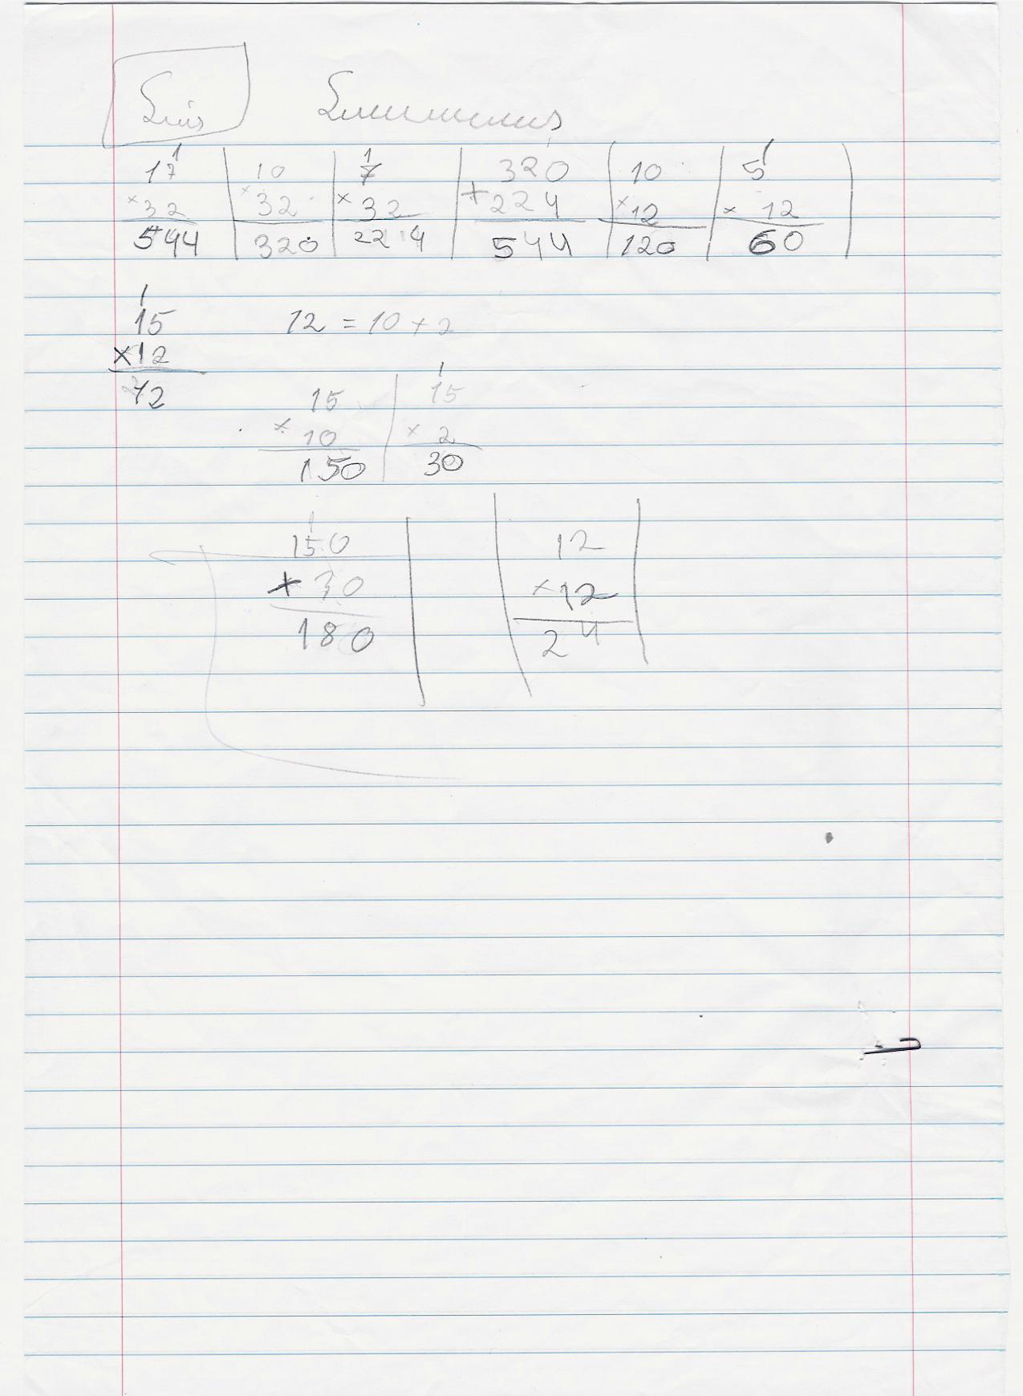
ALUNO A

Na segunda conta era para o aluno fazer 320 x 224, e não somar esses valores.
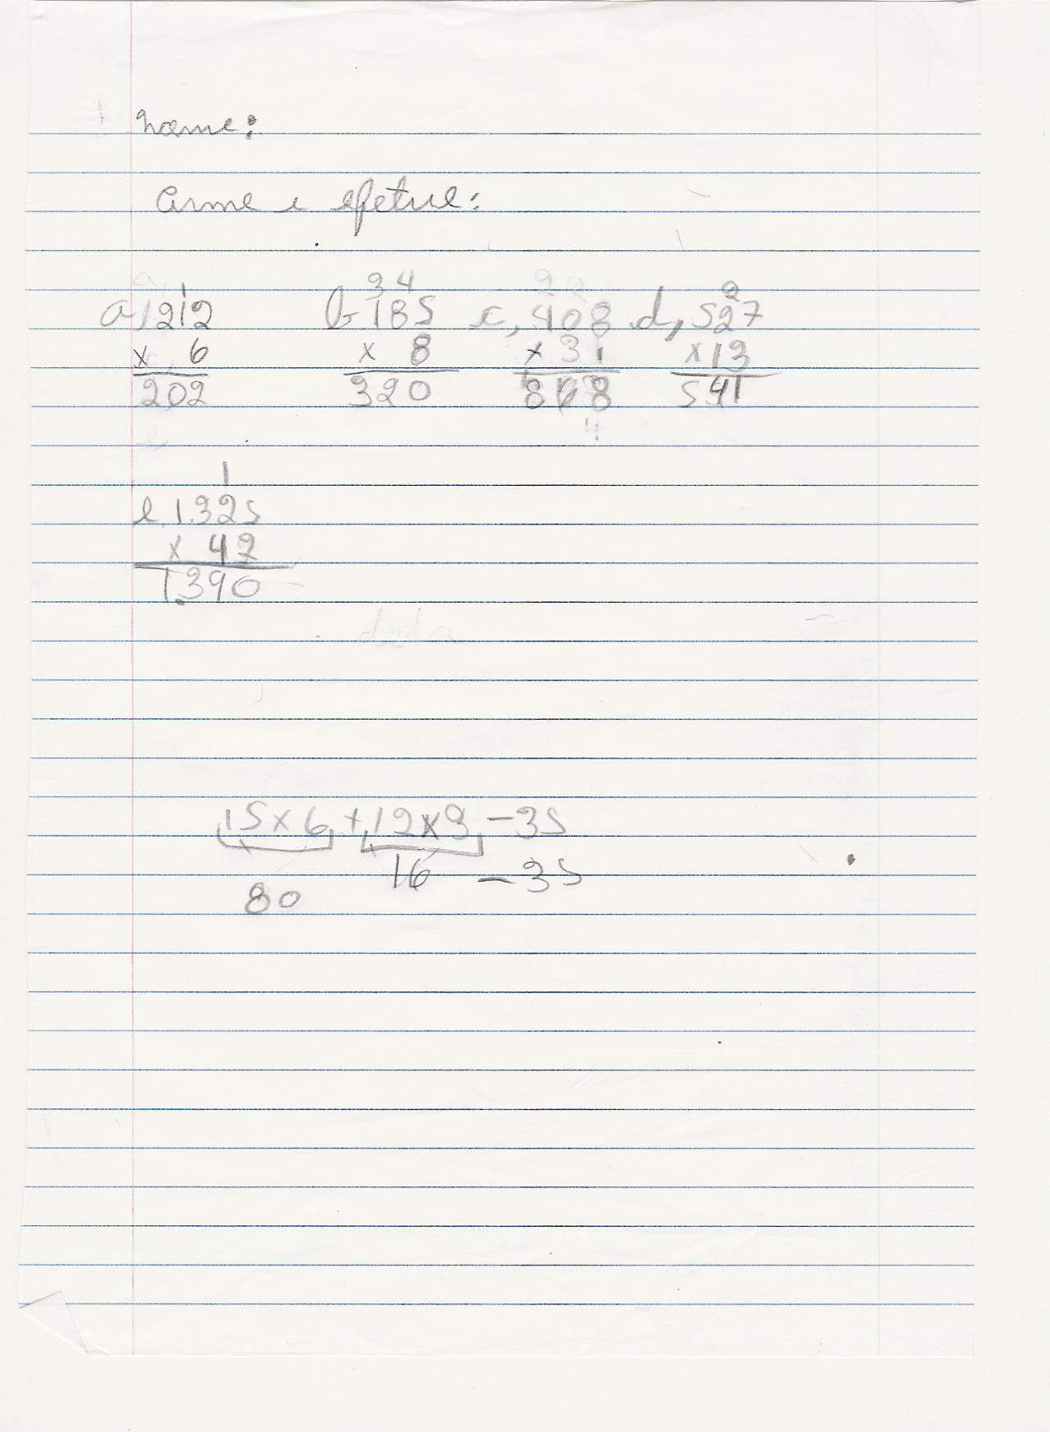
ALUNO B

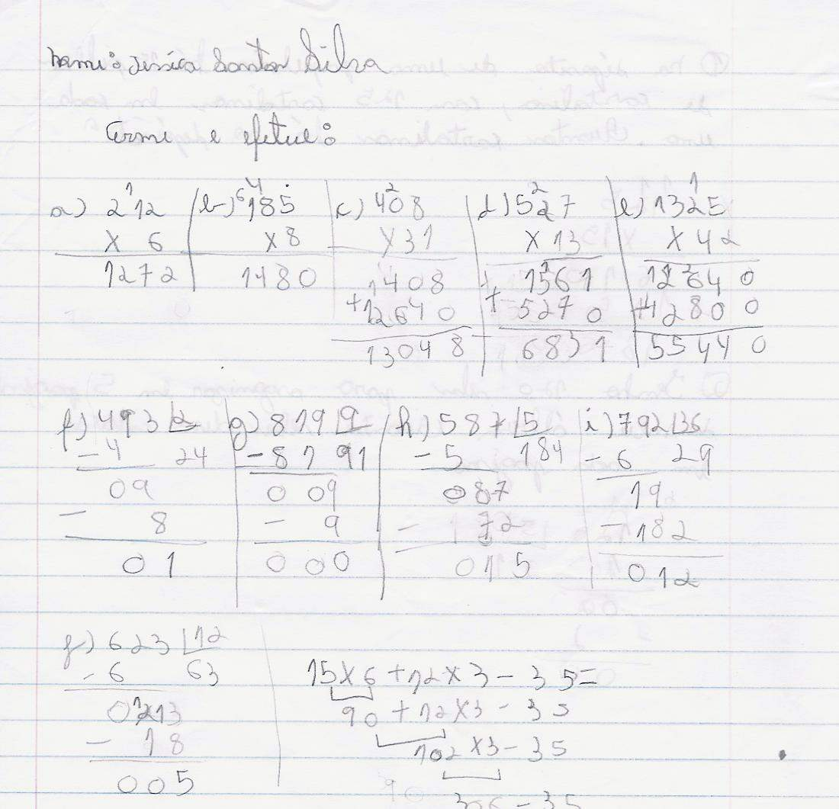
ALUNO C

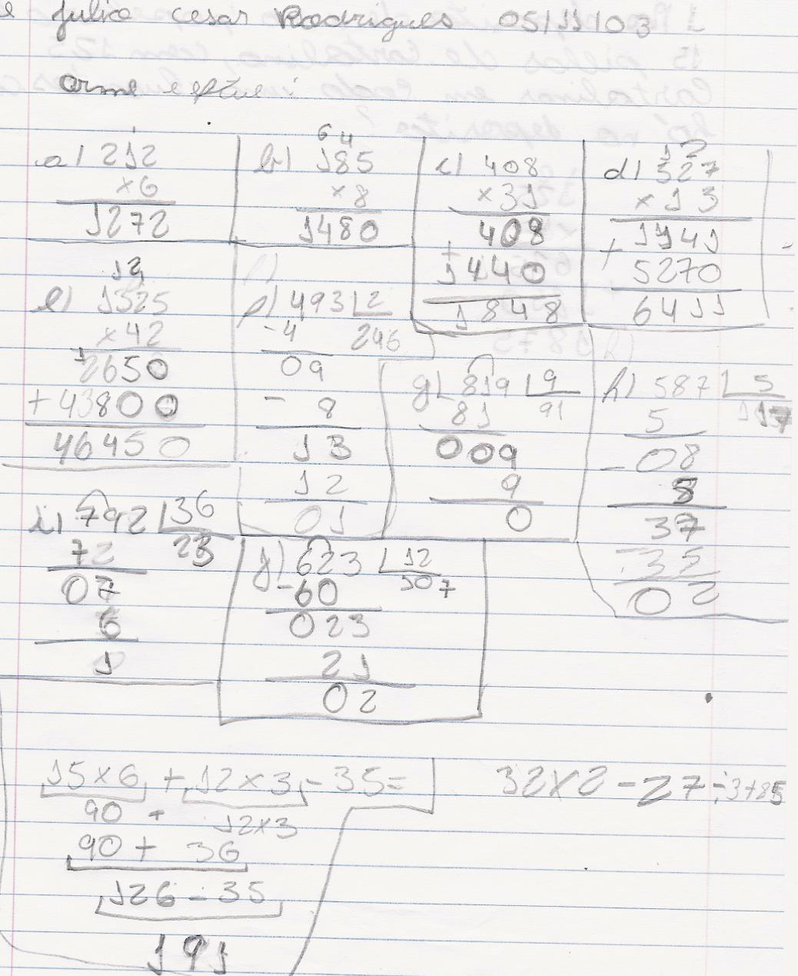
ALUNO D

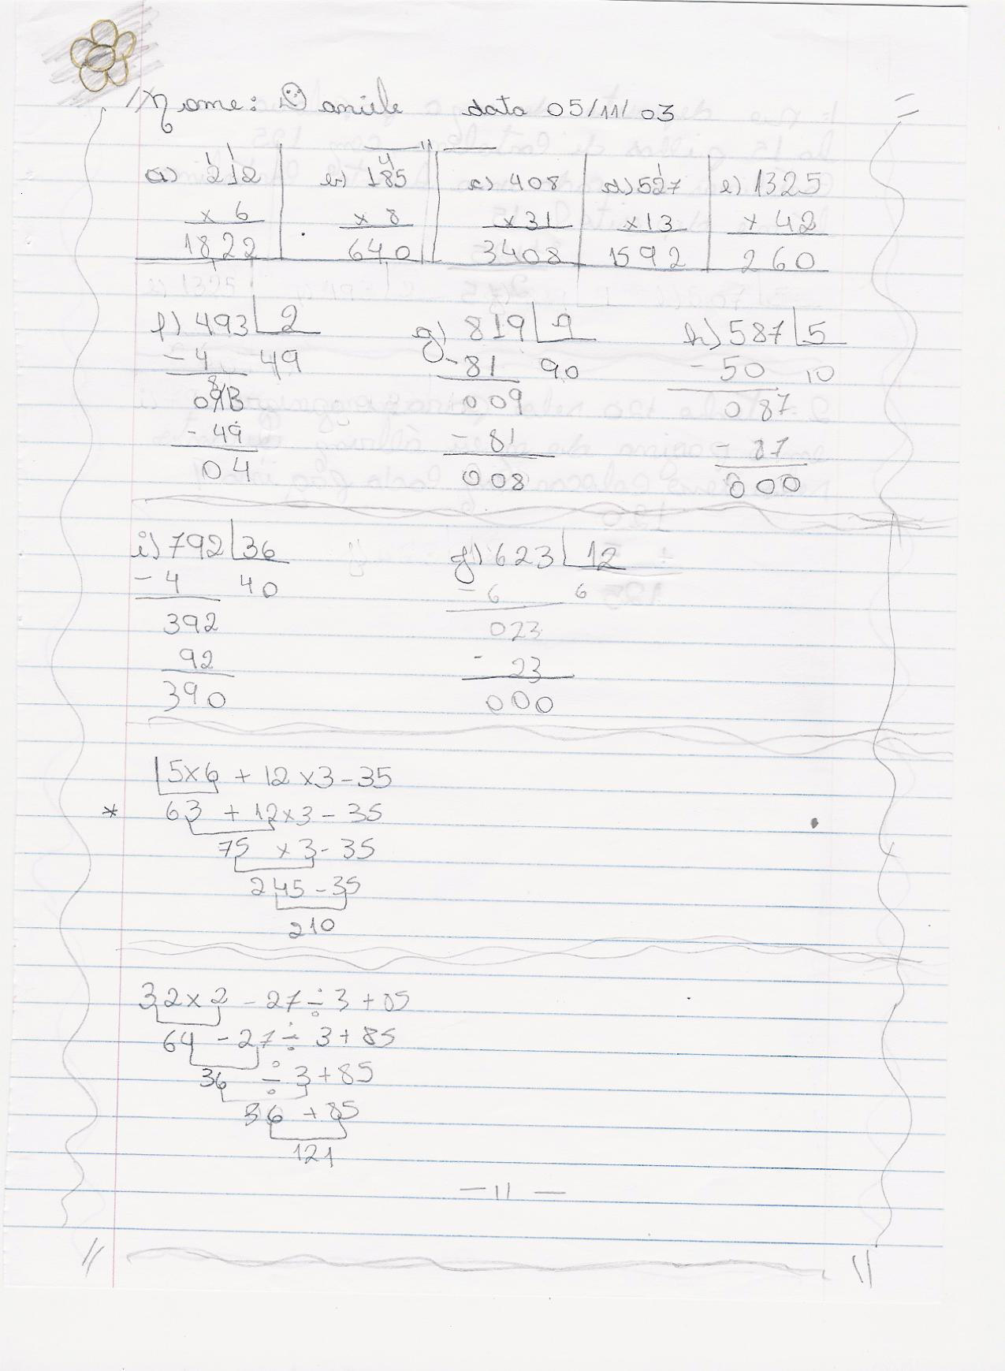
ALUNO E

Nos casos acima os alunos: ALUNO A, ALUNO B e ALUNO E, mostram dificuldades em resolver multiplicação com dois algarismos, pois nesses casos, eles não compreenderam (ou não sabem) a técnica, mas nos casos: ALUNO C e ALUNO D, os alunos, se perdem nas contas exigidas pelo método. (Esses são exemplos de alguns casos, mas há mais casos semelhantes)
Na divisão os alunos mostraram mais dificuldades, (principalmente sobre estimativa) por exemplo:
ALUNO F
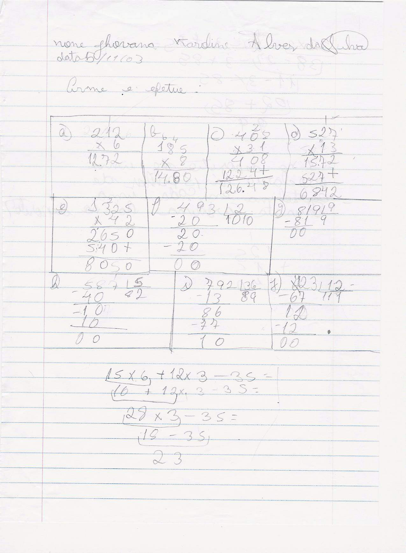

ALUNO E

Nestes casos os alunos erraram a técnica, e isso indica que eles não têm noções de estimativa. A noção de estimativa de resultados é algo importante a ser trabalhado na divisão, ou seja quando o aluno realizar uma divisão, ele ao olhar o quociente obtido terá percepção se o seu resultado está correto, principalmente em divisões que o divisor termina em 0, como exemplo 240 ÷12, é muito comum ver respostas 2, e não 20 que seria o correto. Quando trabalha a estimativa em resultados, o aluno irá perceber que não está correto o 2 como resposta, e há muitas chances em perceber a necessidade do 0 depois do 2 e formando o 20. Como todo trabalho, o aluno tem que ter a liberdade para utilizar o recurso que ele achar mais viável, é claro, desde que esteja certo seu raciocínio.

PROGRESSO DOS ALUNOS APÓS AS ATIVIDADES
As atividades realizadas com os alunos foram elaboradas a partir do conhecimento prévio dos alunos, e após analisar as dificuldades dos alunos, que eram multiplicações com dois algarismos, divisões com um e com dois algarismos. Como para melhor compreensão da divisão é preciso saber e entender o processo de multiplicação, então as atividades foram realizadas com o objetivo de aproximar os alunos primeiro da multiplicação. Quanto às dúvidas sobre a divisão, não houve tempo hábil para trabalhar com os alunos, mas já foram preparadas as atividades para esse tópico.
O método tradicional de se trabalhar multiplicação possui uma técnica na qual as crianças não compreendem o que estão fazendo, e realizam apenas o processo mecânico e reprodutivo.
Neste trabalho a multiplicação é baseada na idéia que quando a multiplicação é a partir da dezena, estamos multiplicando as unidades e a dezena, para realizar esta multiplicação é preciso decompor o número.
Ex: multiplicando 13 x 12
Lembrando que 12 = 10 + 2, então multiplicamos 13 por 2 e depois 13 por 10, somando os resultados dessas multiplicações, chega-se ao resultado final de 13 x 12.
13 x 10 = 130

26
+ 130
156
13 x 12 = 156
13 x 2 = 26

Assim justifica-se o fato de colocar um resultado embaixo do outro e depois somar os resultados, e isso deve ser de conhecimento dos alunos para que eles entendam o processo que estão realizando.
Durante as atividades os alunos começaram a interagir com o novo processo de multiplicação, e mostraram alguns resultados progressivos como nos exemplos:
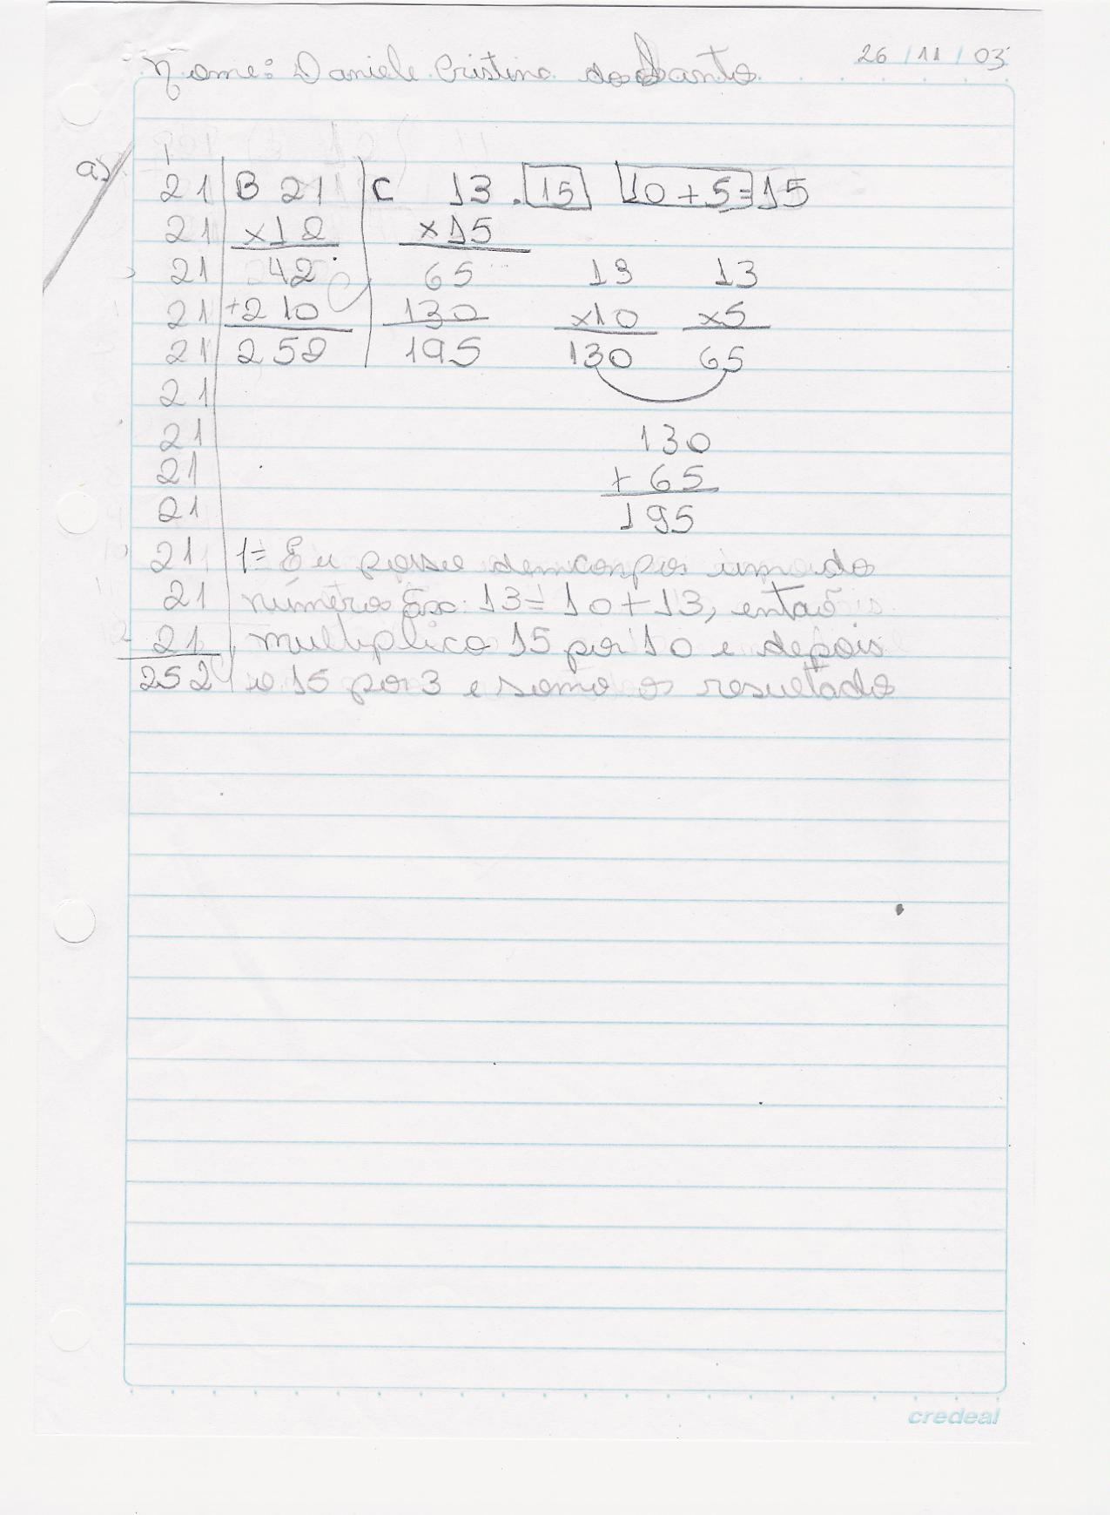
ALUNO E

Isso mostra o progresso do aluno ao resolver multiplicação com dois algarismos, e explicar o processo. (13 x 15)

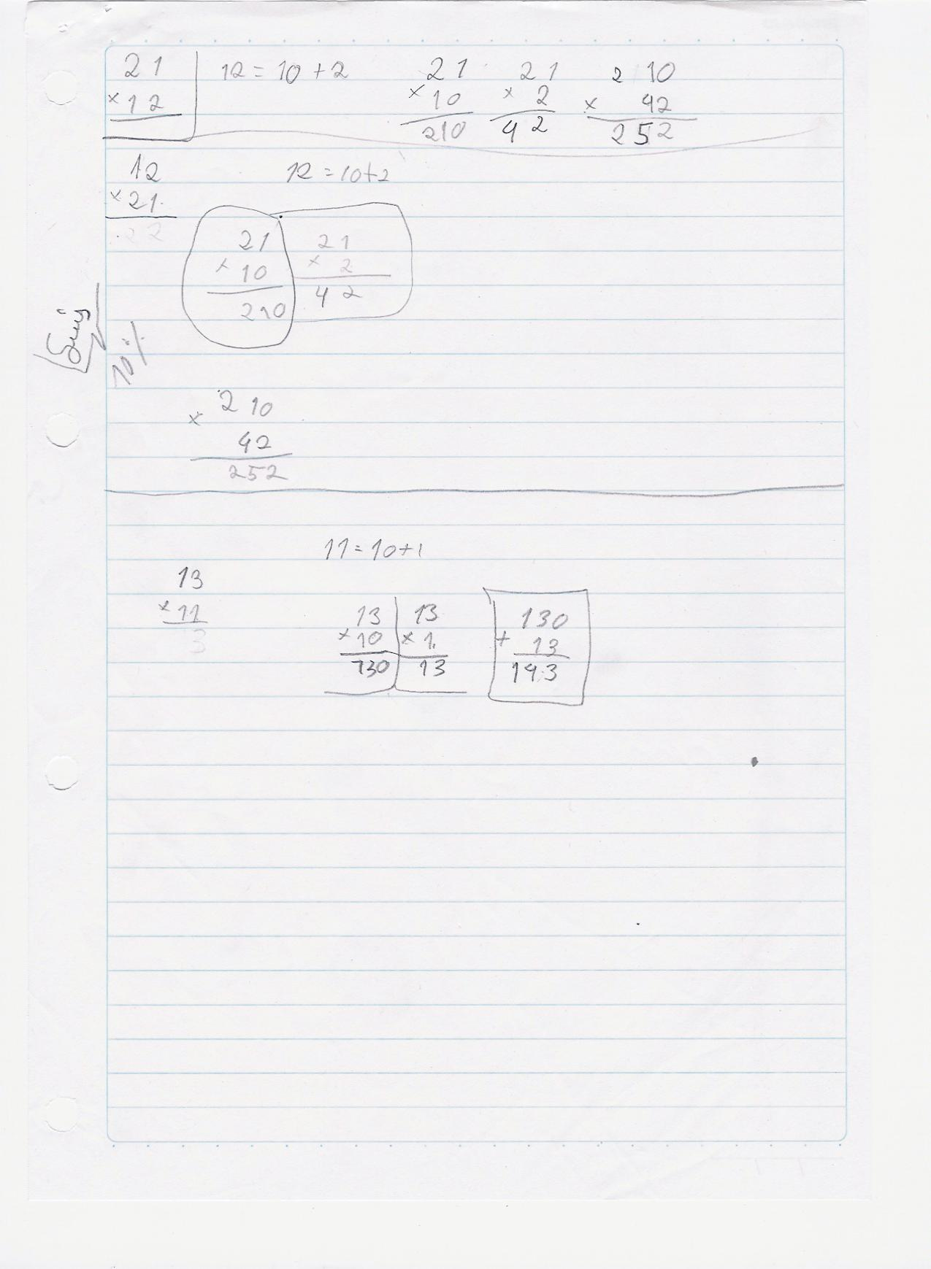
ALUNO A

Isso mostra o progresso do aluno ao resolver multiplicação com dois algarismos.(21 x 12)

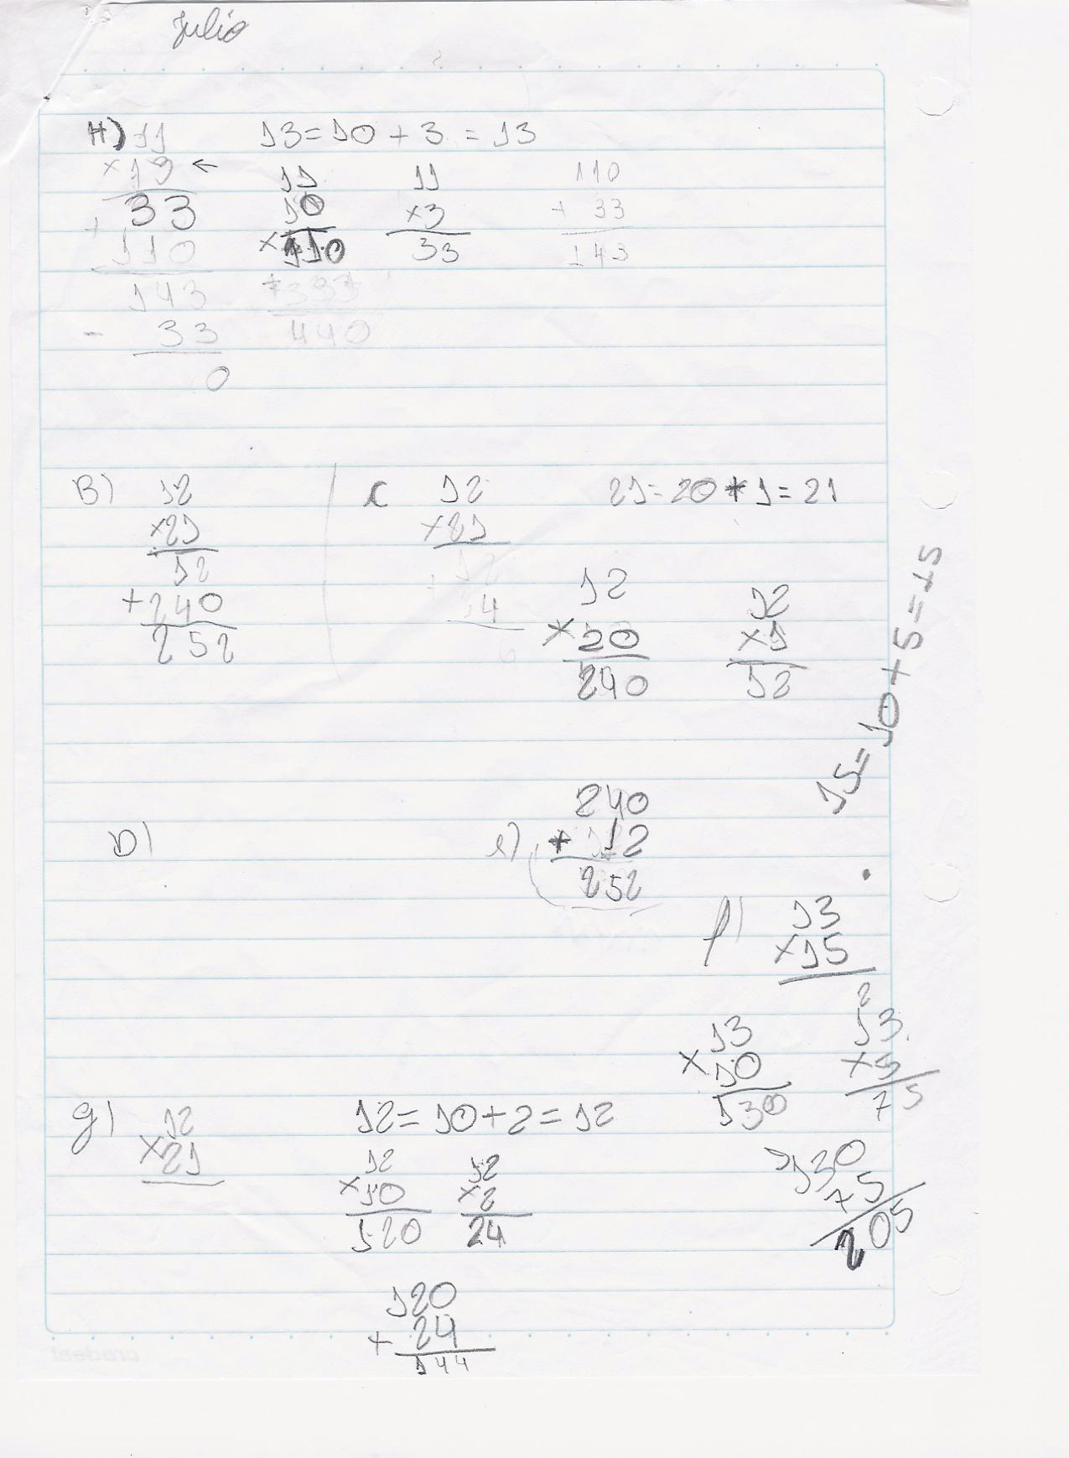
ALUNO D

Isso mostra o progresso do aluno ao resolver multiplicação com dois algarismos. (12 x 12)
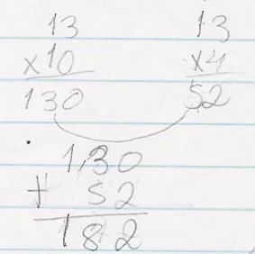
ALUNO F

Isso mostra o progresso do aluno ao resolver multiplicação com dois algarismos. (13 x 14)

CONSIDERAÇÕES FINAIS
Durante esta primeira etapa do projeto, o trabalho foi um pouco difícil de ser realizado, devido ao trabalho ser realizado em uma classe “especial”, pois para esta, foram selecionados alunos que possuíam grandes dificuldades em seu desempenho escolar. A maioria dos alunos mostraram muitas dificuldades em compreender matemática, e sendo a maioria, ficou um pouco difícil trabalhar, mas mesmo em meio a tantas dificuldades conseguiu-se alguns resultados satisfatórios.
Os alunos em geral mostraram muitas dificuldades ao resolver uma situação problema, pois eles confundiam como e quais contas eram pra fazer, e o que ocorria e muito era a pergunta básica: “Que conta é para fazer? É de mais ou de menos?”, alguns não conseguiam nem ler o problema, pois apresentavam problemas com leitura, fato este problemático, uma vez que a sociedade exige pessoas ativas e participantes, que deverão tomar decisões rápidas e, tanto quanto possível, precisas. Assim, é necessário formar cidadãos matematicamente alfabetizados, que saibam resolver, de modo inteligente, seus problemas de comércio, economia, administração, engenharia, medicina, previsão do tempo e outros da vida diária. E, para isso, é preciso que a criança tenha, em seu currículo de Matemática elementar, a resolução de problemas como parte substancial, para que desenvolva desde cedo sua capacidade de enfrentar situações-problema (DANTE, 1998, p.15).
Também mostraram grandes dificuldades em expressarem idéias matemáticas, e também apresentaram muitas confusões ao resolver a aritmética básica, mesmo sem a situação problema.
Com atividades diferentes das que estavam acostumados, ao que tudo indica, elas contribuíram para ampliar a noção que os alunos tinham sobre multiplicação, pois alguns que não tinham o domínio passaram a ter resultados satisfatórios; as atividades contribuíram também para a interação da bolsista na sala de aula, podendo assim conhecer de maneira mais concreta a realidade de uma escola, a realidade dos alunos, e principalmente as suas dificuldades, indo mais além ao auxiliar os alunos em seus limites.
A professora teve um papel fundamental no desenvolvimento das atividades, pois mostrou bastante interesse nelas, e disposição pela parceria.

REFERÊNCIAS BIBLIOGRAFICAS
CARR, W. e KEMMIS, S. Teoria Crítica de la enseñanza – la investigácion-accion em la formación del professorado. Barcelona: Martinez Rocca. 1988.

CARVALHO, Dione L. Metodologia do Ensino da Matemática. São Paulo: Cortez,1994.

CONTRERAS, J.D. La investigación em la acción. Tema del mês. Cuadernos de Pedagogia, 224, abril, pp. 7-19. 1994.

DANTE, Luiz Roberto. Didática da resolução de problemas de matemática. São Paulo: Editora Àtica, 1998.

D’AMBRÓSIO, Ubiratan. A pesquisa em Educação Matemática e um novo papel para o professor. In: Educação Matemática: da Teoria a Prática. Campinas: Editora Papirus, 1996.

LUDKE, M. e ANDRÉ, Marli E. D. A. Pesquisa em Educação: abordagens qualitativas. São Paulo: Ed. Pedagógica e Universitária, 1986.

MATTOS, J.M. & SERRAZINA, M.L. Didáctica da Matemática. Universidade Aberta. Lisboa. 1996.

PARÂMETROS CURRICULARES NACIONAIS: MATEMÁTICA. Secretaria da Educação Fundamental - Brasília: MEC/SEF, 1997 (1ª à 4ª séries).

ROCHA, Iara C. B. Ensino de Matemática: Formação para a Exclusão ou para a Cidadania? Revista da Sociedade Brasileira de Educação Matemática. Ano 8, nº 9, abril 2001, p.22-31.

SCHLIEMANN, Analúcia; CARRAHER, David (orgs). A compreensão de conceitos aritméticos: Ensino e Pesquisa. Campinas: Papirus,1998.

TOLEDO, Marília; TOLEDO, Mauro. Didática da Matemática: como dois e dois: a construção da Matemática. São Paulo: FTD, 1997.

